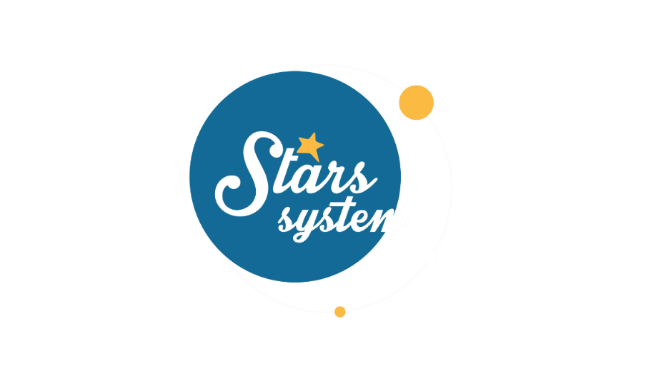**26.1.24**

**Σάββατο 27.1.24 στις 13:10**

**Κάθε Σάββατο στις 13:10**

Το πλανητικό σκηνικό αλλάζει! Η **Άση Μπήλιου** θα αναλύσει στο «**Stars System**», το **Σάββατο 27 Ιανουαρίου** στις **13:10**, πώς θα επηρεαστούμε από την ορθή πορεία του Ουρανού στον Ταύρο.

Τι να περιμένουμε αστρολογικά τον Φεβρουάριο, αλλά και ποια είναι τα τυχερά ζώδια, που θα έχουν θετικές εξελίξεις σε οικονομικά, ερωτικά και επαγγελματικά θέματα τις τελευταίες ημέρες του Ιανουαρίου, οι οποίες φιλοξενούν τις πιο ευνοϊκές πλανητικές όψεις!

Ο Ουρανός, ο πλανήτης των εκπλήξεων, του αναπάντεχου και της επανάστασης, γυρίζει σε ορθή πορεία στις 27/01 και φέρνει ξαφνικές λύσεις σε θέματα, που μας απασχολούν, ενώ ο Φεβρουάριος αναμένεται ένας μήνας εξελίξεων και ανατροπών ιδιαίτερα για 4 ζώδια!

Ποια είναι τα τυχερά ζώδια, που θα ευνοηθούν από τις υπέροχες όψεις της τελευταίας εβδομάδας του Ιανουαρίου;

Ποιοι θα έχουν ξαφνικές αλλαγές και ραγδαίες εξελίξεις, με την ορθή πορεία του Ουρανού στον Ταύρο και ποια είναι τα πιο ευνοϊκά διαστήματα του Φεβρουαρίου για τα σχέδια σας;

Ακόμη, τι ρόλο παίζει ο Ουρανός στον αστρολογικό μας χάρτη;

Σε ποιον τομέα βιώνουμε περισσότερες αλλαγές στη ζωή μας;

Τι επιφυλάσσει η χρονιά του Δράκου για τα ερωτικά μας, σύμφωνα με την Κινέζικη αστρολογία;

Αυτά και άλλα πολλά στο «**Stars System**», το **Σάββατο 27 Ιανουαρίου** στις **13:10**!

**Δείτε εδώ το trailer Stars System του Σαββάτου 27/1:** [**https://youtu.be/CR_BKmgbmds**](https://youtu.be/CR_BKmgbmds)

Παρουσίαση: **Άση Μπήλιου**

Head of Productions: **Σάββας Βέλλας**

Executive Producer: **Τόνια Σαγιάκου**

Σκηνοθεσία: **Τάσος Σινάπης**

Δ/νση Φωτογραφίας: **Γιώργος Μιχελής**

Αρχισυνταξία: **Ηλιάνα Τσαγκάρη**

Διεύθυνση Παραγωγής: **Κλαούντια Γιασίμι**

Οργάνωση Παραγωγής: **Νίκος Βλάχος**

Εκτέλεση Παραγωγής: **Green Pixel productions**

**#StarsSystem #StarChannelTV**

[**https://www.star.gr/tv/psychagogia/stars-system/**](https://www.star.gr/tv/psychagogia/stars-system/)

[**https://www.star.gr/tv/press-room/**](https://www.star.gr/tv/press-room/)

Καλό Σαββατοκύριακο

Γραφείο Τύπου & Επικοινωνίας